**КИЇВСЬКИЙ НАЦІОНАЛЬНИЙ УНІВЕРСИТЕТ**

**імені ТАРАСА ШЕВЧЕНКА**



**ФАКУЛЬТЕТ ІНФОРМАЦІЙНИХ ТЕХНОЛОГІЙ**

**Кафедра прикладних інформаційних систем**

**Звіт до практичної роботи №4**

**з курсу**

**«Системний аналіз та теорія прийняття рішень»**

*Студентки 3 курсу групи ПП-32*

*спеціальності 122 «Комп'ютерні науки»*

*ОП «Прикладне програмування»*

Боголій Владислави Олегівни

*Викладач:*

Білий Р.О.

**Київ – 2023**

**Тема:** Прийняття рішень в умовах невизначеності.

**Мета:** набуття практичних навичок знаходження оптимального управлінського рішення в умовах невизначеності з використанням критеріїв Лапласа, Вальда, максимального оптимізму, Севіджа, Гурвіца.

**Завдання:**

**Задача 1**

Завдання 1. Торговельне підприємство планує продаж сезонних товарів на

ринках, враховуючи можливі варіанти купівельного попиту (П1, П2, П3, П4, П5) − дуже низький, низький, середній, високий та дуже високий. На підприємстві

розроблено чотири господарських стратегії продажу товарів (A1, A2, A3, A4). Товарообіг, що залежить від стратегій підприємства й купівельного попиту, представлено у вигляді платіжної матриці

|  |  |  |  |  |  |
| --- | --- | --- | --- | --- | --- |
|  | *П*1 | *П*2 | *П*3 | *П*4 | *П*5 |
| *A*1 | 180 | 140 | *k* | 245 − 4*k* | 232 |
| *A*2 | 420 | 120+10*k* | 140 | 220 | 100 |
| *A*3 | 25 + 8*k* | 315 | 35 | 49 | 10(*k* + 23) − 50 |
| *A*4 | 290−10*k* | *k* | 9 | 100*k* − 90 | 201 |

**Задача 2**

Керівництво супермаркету електроніки визначило, який може бути обсяг реалізації залежно від застосування трьох стратегій: введення більш гнучких знижок; збільшення реклами; розширення сфери післяпродажного обслуговування покупців при умові середніх і низьких темпів інфляції. Результати розрахунків наведено у таблиці:

|  |  |  |
| --- | --- | --- |
| **Стратегія** | **Темпи інфляції** | |
| **середні** | **низькі** |
| p = 0,3 | p = 0,7 |
| Гнучкі знижки | 3 600 | 1 900 |
| Збільшення реклами | 1 200 | 2 000 |
| Післяпродажне обслуговування | 1 700 | 1 800 |

**Розв’язок:**

k=12

* Критерій песимізму:

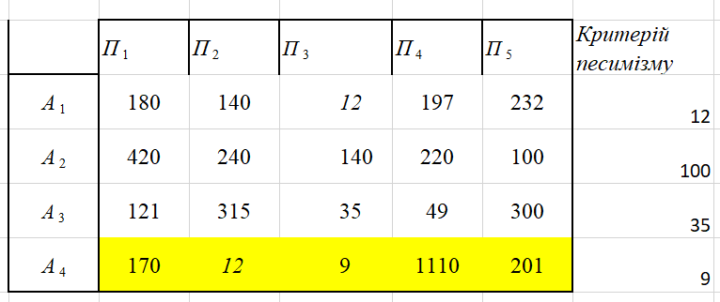

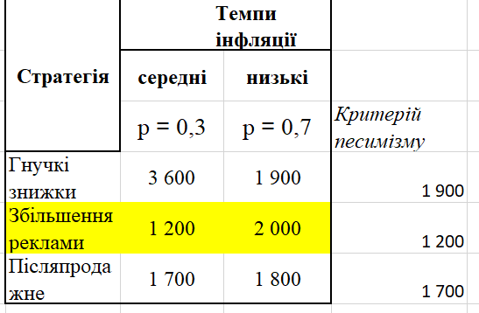

* Оптимізму:

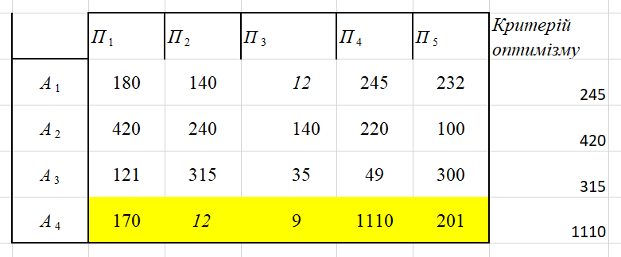

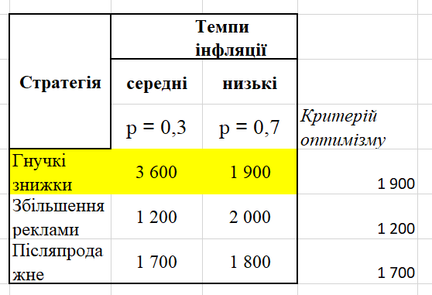

* Гурвіца:

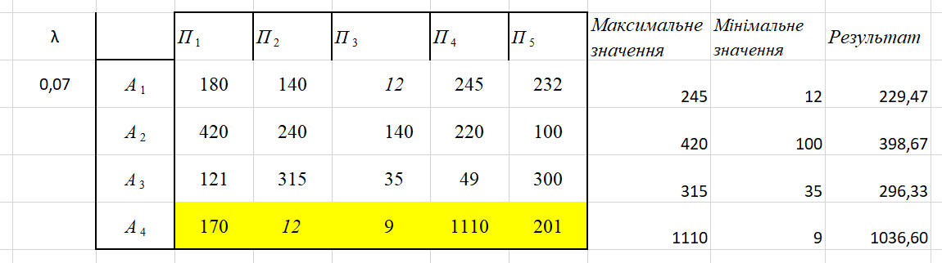

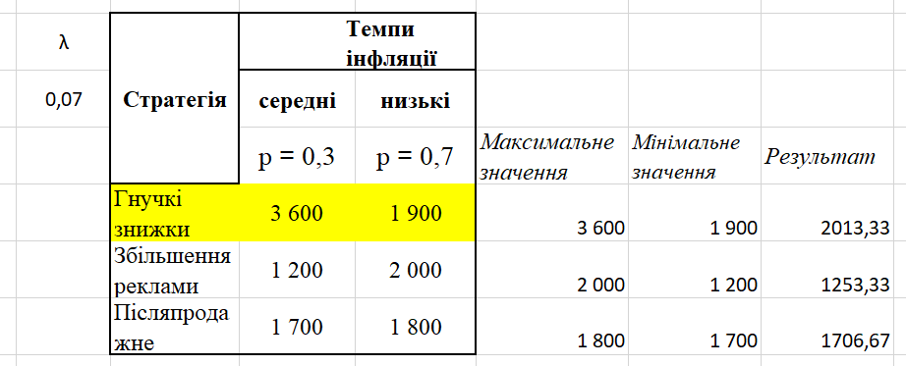

* Лапласа:

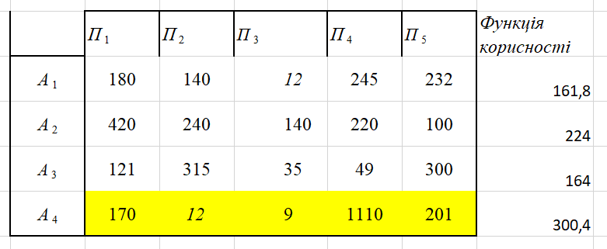

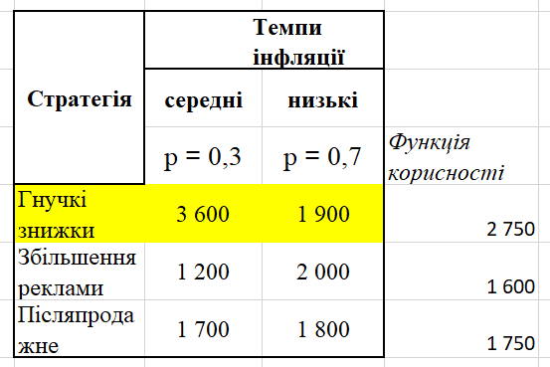

* Байєса-Лапласа:

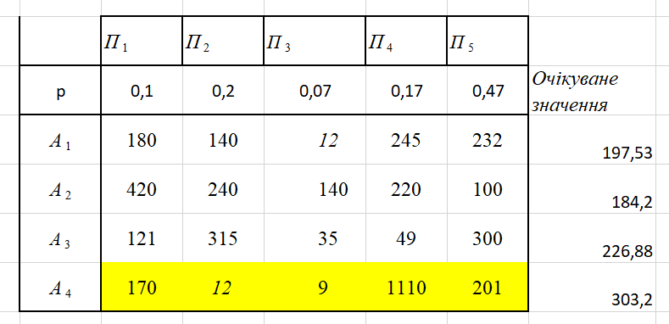

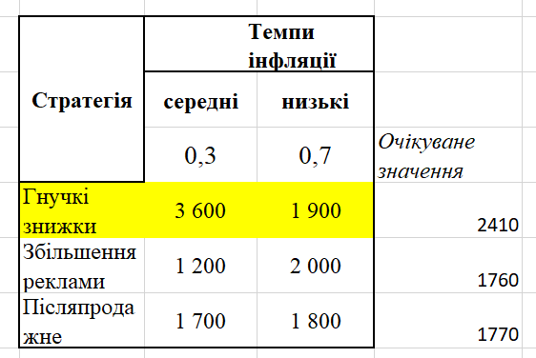

* Ходжа- Лемана

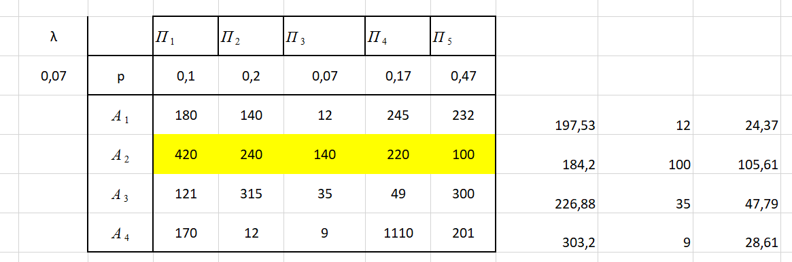

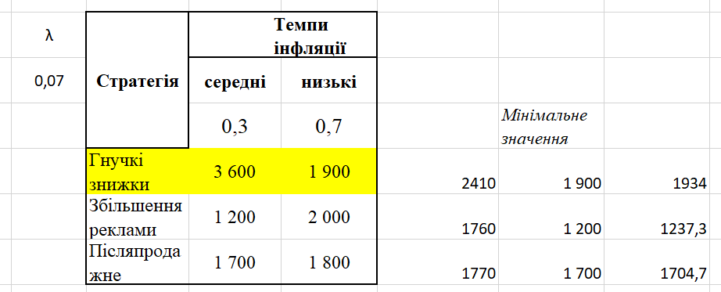

Lab_4.py

import numpy as np

def read_matrix_from_file(file_name):

    matrix = []

    with open(file_name, 'r') as file:

        for line in file:

            row = list(map(int, line.strip().split()))

            matrix.append(row)

    return matrix

def find_pessimistic_values(matrix):

    pessimistic_values = []

    for row in matrix:

        min_val = min(row)

        pessimistic_values.append(min_val)

    return pessimistic_values

def find_optimistic_values(matrix):

    optimistic_values = []

    for row in matrix:

        max_val = max(row)

        optimistic_values.append(max_val)

    return optimistic_values

def find_gurvitz_criterion(matrix, alpha):

    gurvitz_values = []

    for row in matrix:

        min_val = min(row)

        max_val = max(row)

        gurvitz_val = alpha * min_val + (1 - alpha) * max_val

        gurvitz_values.append(gurvitz_val)

    return gurvitz_values

def find_laplace_criterion(matrix):

    laplace_values = []

    for row in matrix:

        mean_val = np.mean(row)

        laplace_values.append(mean_val)

    return laplace_values

def find_bayes_laplace_criterion(matrix, p):

    bayes_laplace_values = []

    for row in matrix:

        bayes_laplace_val = np.dot(p, row)

        bayes_laplace_values.append(bayes_laplace_val)

    return bayes_laplace_values

def find_hodge_Lehmann_criterion(bayes_laplace_values, pessimistic_values, alpha):

    hodge_Lehmann_values = []

    for i in range(len(bayes_laplace_values)):

        hodge_Lehmann_val = pessimistic_values[i] * alpha + bayes_laplace_values[i] * (1 - alpha)

        hodge_Lehmann_values.append(hodge_Lehmann_val)

    return hodge_Lehmann_values

def print_pessimistic_values(matrix):

    pessimistic_values = find_pessimistic_values(matrix)

    print("Песимістичні значення  матриці:")

    for idx, val in enumerate(pessimistic_values, start=1):

        print(f"Рядок {idx}: {val}")

    min_pessimistic_val = min(pessimistic_values)

    alternative_index = pessimistic_values.index(min_pessimistic_val) + 1

    print(f'Обираємо альтернативу {alternative_index}\n')

def print_optimistic_values(matrix):

    optimistic_values = find_optimistic_values(matrix)

    print("\nОптимістичні значення матриці:")

    for idx, val in enumerate(optimistic_values, start=1):

        print(f"Рядок {idx}: {val}")

    max_optimistic_val = max(optimistic_values)

    alternative_index_optimistic = optimistic_values.index(max_optimistic_val) + 1

    print(f'Обираємо альтернативу {alternative_index_optimistic}\n')

def print_gurvitz_values(matrix, alpha):

    gurvitz_values = find_gurvitz_criterion(matrix, alpha)

    print("\nЗначення за критерієм Гурвіца з параметром α =", alpha)

    for idx, val in enumerate(gurvitz_values, start=1):

        print(f"Рядок {idx}: {val}")

    max_gurvitz_val = max(gurvitz_values)

    alternative_index_gurvitz = gurvitz_values.index(max_gurvitz_val) + 1

    print(f'Обираємо альтернативу {alternative_index_gurvitz} \n')

def print_laplace_values(matrix):

    laplace_values = find_laplace_criterion(matrix)

    print("\nЗначення за критерієм Лапласа:")

    for idx, val in enumerate(laplace_values, start=1):

        print(f"Рядок {idx}: {val}")

    max_laplace_val = max(laplace_values)

    alternative_index_laplace = laplace_values.index(max_laplace_val) + 1

    print(f'Обираємо альтернативу {alternative_index_laplace}\n')

def print_bayes_laplace_values(matrix, p):

    bayes_laplace_values = find_bayes_laplace_criterion(matrix, p)

    print("\nЗначення за критерієм Байєса-Лапласа:")

    for idx, val in enumerate(bayes_laplace_values, start=1):

        print(f"Рядок {idx}: {val}")

    max_bayes_laplace_val = max(bayes_laplace_values)

    alternative_index_bayes_laplace = bayes_laplace_values.index(max_bayes_laplace_val) + 1

    print(f'Обираємо альтернативу {alternative_index_bayes_laplace}\n')

def print_hodge_Lehmann_values(bayes_laplace_values, pessimistic_values, alpha):

    hodge_Lehmann_values = find_hodge_Lehmann_criterion(bayes_laplace_values, pessimistic_values, alpha)

    print("\nЗначення за критерієм Ходжа-Лемана:")

    for idx, val in enumerate(hodge_Lehmann_values, start=1):

        print(f"Рядок {idx}: {val}")

    max_hodge_Lehmann_val = max(hodge_Lehmann_values)

    alternative_index_hodge_Lehmann = hodge_Lehmann_values.index(max_hodge_Lehmann_val) + 1

    print(f'Обираємо альтернативу {alternative_index_hodge_Lehmann}\n')

file_name = 'lab4_1.txt'

matrix = read_matrix_from_file(file_name)

print('Задача 1\n')

print_pessimistic_values(matrix)

print_optimistic_values(matrix)

print_gurvitz_values(matrix, 0.07)

print_laplace_values(matrix)

p1 = 0.1

p2 = 0.2

alpha = 0.07

p3 = alpha

p4 = alpha + 0.1

p5 = 1 - p1 - p2 - p3 - p4

p = [p1, p2, p3, p4, p5]

print_bayes_laplace_values(matrix, p)

print_hodge_Lehmann_values(find_bayes_laplace_criterion(matrix, p), find_pessimistic_values(matrix), alpha)

#################################

print('Задача 2\n')

file_name = 'lab4_2.txt'

matrix = read_matrix_from_file(file_name)

print_pessimistic_values(matrix)

print_optimistic_values(matrix)

print_gurvitz_values(matrix, 0.07)

print_laplace_values(matrix)

p = [0.3, 0.7]

print_bayes_laplace_values(matrix, p)

print_hodge_Lehmann_values(find_bayes_laplace_criterion(matrix, p), find_pessimistic_values(matrix), alpha)

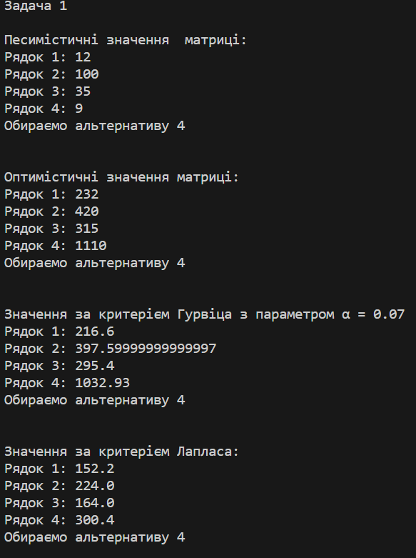 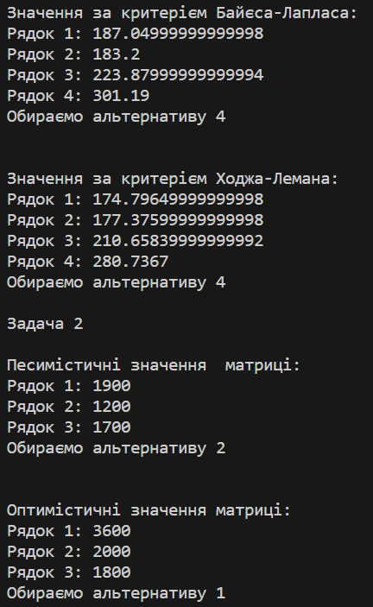 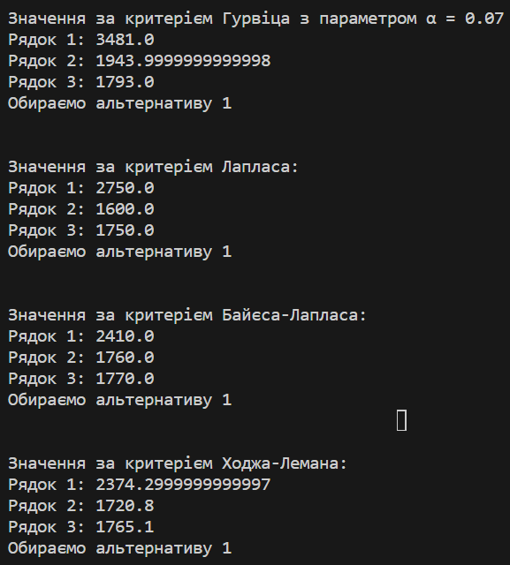

**Висновок:** під час лабораторної роботи №4 ми набули практичних навичок знаходження оптимального управлінського рішення в умовах невизначеності з використанням критеріїв Лапласа, Вальда, максимального оптимізму, Севіджа, Гурвіца.